COM AJUDA DO DICIONÁRIO OU O GOOGLE TRADUTOR
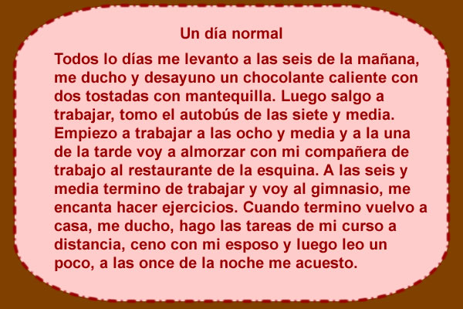
PASSE O TEXTO PARA A LÍNGUA PORTUGUESA

